МУНИЦИПАЛЬНОЕ БЮДЖЕТНОЕ ДОШКОЛЬНОЕ ОБРАЗОВАТЕЛЬНОЕ УЧРЕЖДЕНИЕ ДЕТСКИЙ САД КОМБИНИРОВАННОГО ВИДА

№11 «РОДНИЧОК» ГОРОДА ТИХОРЕЦКА МУНИЦИПАЛЬНОГО ОБРАЗОВАНИЯ ТИХОРЕЦКИЙ РАЙОН

**КРАТКОСРОЧНЫЙ ПОЗНАВАТЕЛЬНЫЙ ПРОЕКТ**

для детей второй группы раннего возраста

«Зелёный лук – от всех недуг»

Подготовили :

Таупьева Т.С.

воспитатель

2016

**Краткосрочный проект для детей раннего возраста**

**«Зелёный лук – от всех недуг»**

**Тип проекта:** Групповой, познавательно-исследовательский, творческий, игровой

**Участники проекта:** дети второй группы раннего возраста, воспитатели , родители.

**Срок реализации:** 3 недели (6 апреля по 24 апреля 2020 года)

**Проблема проекта:** Как можно вырастить зелёный лук на подоконнике? Чем может быть полезен лук? Что можно делать с луком? Исследование полезных свойств лука.

**Актуальность:** Дети младшего возраста в недостаточной степени имеют представления о растениях, о том, где они растут, о необходимых условиях их роста, их интерес к познавательно-исследовательской деятельности только формируется. Дети научатся сажать и ухаживать за луком и познакомятся с условиями их содержания, будут учиться подмечать пользу и красоту зеленого лука зимой. У детей сформируются знания и представления о росте зеленого лука в комнатных условиях как в контейнере с почвой, так и в стакане с водой. Дать начальное представление об отличии комнатных цветов от перьев лука.

**Цель:** Вызвать у детей познавательный интерес к выращиванию репчатого лука на перо в комнатных условиях, заинтересовать этапами роста. Узнать о пользе лука.

**Задачи:**

1. Развивать познавательный интерес к выращиванию огородной культуры на подоконнике;
2. Формировать желание наблюдать за изменениями в луковице;
3. Формировать представление детей о необходимости света, тепла, влаги почвы для роста луковиц.
4. Наблюдать за изменениями роста луковиц в стакане воды и в контейнере с почвой.
5. Формировать умение выполнять индивидуальные и коллективные поручения.
6. Дать представление о пользе лука и его использовании.
7. Развивать внимание, память.
8. Научить детей видеть результат своего труда. Вызвать у детей интерес к конкретному объекту- луку, через стихи, загадки, проектно- исследовательскую деятельность.

**Предполагаемый результат:** дети научатся сажать и элементарно ухаживать за луком и познакомятся с условиями его содержания; у детей сформируются знания и представления о росте зеленого лука в комнатных условиях; дети узнают о пользе зелёного витамина.

**Предполагаемые результаты:**

В результате реализации данного проекта ожидается:

* Повышение интереса детей к познавательно – исследовательской деятельности.
* В процессе исследований дети узнают, что растения живые, их поливают, выращивают и какие условия для этого нужны (земля, вода, свет)
* Дети получат представления о труде взрослых и детей, научатся правильно называть трудовые действия.
* Проводимая работа позволит воспитать трудолюбие, бережное отношение к растениям.
* Разовьётся желание у детей употреблять зелёный лук во время приёма пищи.
* Повысится речевая активность, активизируется словарь по данной теме.
* Поднимется уровень информированности и интереса родителей к деятельности группы.

**ЭТАПЫ РЕАЛИЗАЦИИ ПРОЕКТА:**

*I этап – Подготовительный*

1. Сбор и анализ информации по теме

2. Разработка плана реализации проекта.

3. Подбор пособий.

4. Подборка иллюстраций, стихов.

*IIэтап - Основной*

|  |  |
| --- | --- |
| **Образовательная область** | **Мероприятия по реализации проекта** |
| Физическое развитие | П/и "Кто больше соберёт овощей." Игровые упражнение: «Кто быстрее посадит лук»,  «Собираем урожай» Пальчиковые игры на тему: « Овощи» Беседы: «Витамины для детей», «Полезная пища» |
| Познавательное развитие | НОД: «Сажаем лук» (Высадка лука в грунт, высадка лука в воду.) Рассматривание лука, найти «донце» и верхушку. Опыты: «Условия, необходимые для роста лука»  Наблюдение за луком, как растут корни и зеленые перья. Полив лука каждый день, рыхление по мере необходимости вместе с воспитателем. Определяем, какие из них проросли первыми. Сравнение темпов роста луковиц. Беседы: «Растительный мир», «Посадка лука», «Как нам овощ помогает». |
| Социально – коммуникативное развитие | Труд в уголке природы. Учить детей правильно ухаживать за растениями, создать благоприятные условия (вода, свет, тепло).  Дидактическая игра «Вырастим зелёный лучок» Сюжетно- ролевая игра «Готовим вкусный обед для друга» , «Овощной магазин». Рассматривание иллюстраций овощных культур (в том числе лука). |
| Речевое развитие | Чтение художественной литературы: сказка «Репка», сказка «Лук на грядке» (Ирне Ревю) Е. Благинина «Не мешайте мне трудиться», Н. Никитина «Что растет в огороде»; чтение стихов, пословиц и отгадывание загадок о луке. Проговаривание чистоговорки: "Ук-ук-ук посадили лук" Дидактические и словесные игры «Что лишнее?», «Волшебный мешочек», «Вершки – корешки» , «Овощи и фрукты», «От какого овоща эта часть» Беседы: « Посадка лука». |
| Художественно- эстетическое развитие | Раскрашивание раскрасок «Вот какой у нас лучок!» Лепка: « «Друзья для лучка»».  Аппликация: «Собираем урожай». Рисование: «Зелёный лучок для цыплят»». |

**Итоговое мероприятие:**Изготовление презентации «Как мы вырастили лук»

*IIIэтап – Итоговый*

Отчёт о работе по проекту.

***ВЫВОДЫ:***

Проведя эксперимент, дети поняли, что если поместить луковицы в воду или в землю, поставить в теплое светлое место, то вскоре они выпустят корни и прорастут зеленые перья. Дети узнали о полезных свойствах лука, пронаблюдали этапы роста луковиц.

**Работа с родителями:**

Предложить родителям принести для проведения проекта – контейнеры, луковицы для посадки.

Консультации «Лук – лекарственное растение».

Папка-передвижка: «Полезные свойства овощей».

**Дидактическая игра «Вырастим зелёный лучок»**

ЦЕЛЬ: Закрепить знания детей о том, что зелёный лучок (пёрышки) растёт из луковицы

Закрепить представления об условиях, которые необходимы для роста зелёного лука (вода, земля, тепло)

Закрепить навыки посадки лука в землю

Закрепить знание зелёного, жёлтого, чёрного цветов

Воспитывать трудолюбие, бережное отношение к растениям

Активизировать словарь детей по данной теме

ОБОРУДОВАНИЕ И МАТЕРИАЛЫ:

Магнитная доска, формы: солнце, земля, лейка, луковицы, зелёный лук

ПРЕДВАРИТЕЛЬНАЯ РАБОТА:

* Рассматривание лука на картинках
* Наблюдение за ростом лука на подоконнике
* НОД лепка «Друзья для лучка»
* НОД рисование «Зелёный лучок для цыплят»

ХОД ИГРЫ:

В игру играют 2 – 3 детей.

На магнитной доске дети выставляют поэтапно процесс посадки лука в землю:

Весь процесс дети проговаривают (по необходимости с помощью воспитателя).

**НОД «Изобразительная деятельность. Рисование»**

**Тема: «Зелёный лучок для цыплят».**

**ПРОГРАММНЫЕ ЗАДАЧИ:**

**О:** учить технике рисования ватными палочками вертикальных линий (короткие и длинные, безотрывно)

Закрепить знание зелёного цвета. Закрепить знание понятий «много», «один». Закрепить знание о том, как и из чего растёт зелёный лучок (пёрышки), и что для этого необходимо.

**Р:** развивать мелкую моторику рук.

**В**: воспитывать интерес к рисованию, коллективной работе. Воспитывать заботливое, бережное и ответственное отношение к животным.

**СЛОВАРЬ:** Активизировать словарь детей по данной теме.

**ОБОРУДОВАНИЕ И МАТЕРИАЛЫ**:

* Формочки с выращенным зелёным луком
* Заготовка для коллективной работы 40х60
* Зелёная гуашь
* Ватные палочки
* Салфетки

**ПРЕДВАРИТЕЛЬНАЯ РАБОТА**:

* Рассматривание лука на картинках
* Наблюдение за ростом лука на подоконнике
* Дидактическая игра: лото «Овощи»
* Чтение стихотворений и загадок об овощах.
* НОД лепка «Друзья для лучка»

**МОТИВАЦИЯ**: Нарисуем зелёный лучок для цыплят.

ХОД ЗАНЯТИЯ:

В: ребята, я сейчас загадаю вам загадку, а вы отгадайте, кто сейчас придёт к нам в гости.

Зёрнышки она клюёт,

Яйца вкусные несёт.

Слышно на всю улицу

Как кудахчет……..

Правильно, курица.

***Появляется персонаж – курочка. Курочка здоровается с детьми.***

Воспитатель с детьми: Здравствуй, курочка. Проходи к нам в гости. Посмотри, как мы здесь живём.

***Курочка вместе с детьми обходит группу, дети показывают игровые уголки.***

Курочка: как много у вас в группе интересных игрушек. Какие красивые цветы в уголке природы. А это что такое у вас растёт? Травка? (показывает на лучок)

***Ответы детей (****нет, лучок****)***

Воспитатель поясняет: Нет, это не травка, курочка, это растёт зелёный лучок. Ребята сами его сажали, ухаживают за ним. Как мы ухаживаем за луком?

***Ответы детей (****поливаем из леечки****)***

***В:*** Да, ребята сами поливают лучок, вот поэтому он такой красивый и вырос. Какие у лука пёрышки? (*зелёные, длинные, короткие*)

В зелёном луке очень много витаминов, детки каждый день кушают его с супчиком – вот поэтому они такие сильные, здоровые и не болеют.

Курочка: какие вы молодцы, сами посадили лучок, ухаживаете за ним и кушаете каждый день. А вот мои цыплята никогда не видели как растёт лучок.

В: не переживай, курочка, мы тебе сейчас нарисуем грядки с зелёным луком, а ты отнесёшь наш рисунок и покажешь цыплятам.

Курочка: Спасибо, вам большое, детишки. Вы рисуйте, а я посмотрю.

Воспитатель показывает приёмы рисования. Дети рисуют зелёный лучок. Во время рисования воспитатель обращает внимание детей: «Какого цвета мы рисуем лучок? (зелёного). Какие линии мы рисуем? (длинные и короткие)

Курочка: какой красивый лучок у вас получился! Какие зелёные пёрышки выросли! А сколько пёрышек у вас получилось? Одно или много? (много)

Вот спасибо вам большое, мои цыплятки очень обрадуются, а я обязательно расскажу им какой лучок полезный. Мы тоже его будем клевать. За вашу доброту я принесла вам вкусные яички. Вы любите яички? Кушайте на здоровье!

Дети благодарят курочку за угощение.

**НОД «Изобразительная деятельность. Лепка.»**

**Тема: «Друзья для лучка».**

**ПРОГРАММНЫЕ ЗАДАЧИ:**

**О:** закрепить умение раскатывать комочки пластилина между ладонями прямыми и круговыми движениями. Составлять форму из нескольких деталей.

Закрепить знание жёлтого и зелёного цвета.

**Р:** развивать мелкую моторику рук.

**В**: воспитывать трудолюбие, умение доводить начатое до конца. Воспитывать интерес к лепке, коллективной работе.

**СЛОВАРЬ:** Активизировать словарь детей по данной теме.

**ОБОРУДОВАНИЕ И МАТЕРИАЛЫ**:

* Стаканчик с выращенным зелёным луком
* дощечки
* пластилин жёлтого и зелёного цвета.
* Влажные салфетки

**ПРЕДВАРИТЕЛЬНАЯ РАБОТА**:

* Рассматривание лука на картинках
* Наблюдение за ростом лука на подоконнике
* Дидактическая игра: лото «Овощи»
* Чтение стихотворений и загадок об овощах.

**МОТИВАЦИЯ**: слепим друзей для лучка.

ХОД ЗАНЯТИЯ:

В: ребята, пойдём посмотрим, как там поживает наш лучок, польём его.

Дети поливают посаженный в землю лук. Рассматривают его.

В: какой лучок вырос? (зелёный, большой)

***На другом подоконнике стоит лучок в баночке с водой***

Воспитатель обращает на него внимание: посмотрите сюда. Лучок, который стоит один в баночке, что-то загрустил. Вы не знаете, почему ему грустно? Как вы думаете? (потому, что он один, лучку скучно и т.д.)

Воспитатель: я тоже, ребята, думаю, что лучку скучно, потому, что он стоит один на подоконнике. Надо нашему лучку слепить друзей. Давайте его спросим: «Лучок, тебе слепить друзей?» (дети спрашивают)

Смотрите, лучок обрадовался и кивает своими зелёными пёрышками. Давайте возьмём лучок и рассмотрим его. Где у лука луковица? А где зелёные пёрышки? Откуда растут зелёные пёрышки? (дети рассказывают и показывают)

А теперь посмотрите, как я буду лепить лучок. (показ приёмов лепки воспитателем)

Хотите слепить своих друзей для лучка?

(дети лепят луковицы с зелёными пёрышками и ставят их рядом с луком, растущим в баночке)

Вот теперь наш лучок повеселел, смотрите сколько много появилось у него друзей.

А мы сейчас поиграем с вами в игру. Вы будете маленькие луковицы (дети приседают). Сейчас я вас полью водичкой из леечки, пригрело вас солнышко и зелёный лучок начал расти. (дети встают, вытягиваются, поднимают руки вверх). Вот какой лучок у нас вырос (дети подпрыгивают)

НОД «Познавательное развитие»

Тема: «Малыши, лучок сажаем.»

**ПРОГРАММНЫЕ ЗАДАЧИ:**

**О:** познакомить с внешним видом овоща – лука и его характерными особенностями. Формировать умение проводить простейшие опыты с луком, водой, землёй. Дать понятие, что для роста лука необходима земля, вода, тепло. Закрепить знание жёлтого и зелёного цвета, понятия «один», «много».

**Р:** развивать тактильные ощущения.

**В**: воспитывать трудолюбие, желание ухаживать за растениями (луковицами).

**СЛОВАРЬ:** Активизировать словарь детей по данной теме.

**ОБОРУДОВАНИЕ И МАТЕРИАЛЫ**:

* Игрушка зайчик
* Лук репчатый
* Лук пророщенный.
* Корзиночка
* Формочки с землёй
* Стаканчики прозрачные
* Лейка с водой

**ПРЕДВАРИТЕЛЬНАЯ РАБОТА**:

* Рассматривание лука на картинках
* Разучивание песни «Огородная – хороводная» сл. А. Пассовой муз. Б. Можжевелова
* Дидактическая игра: «Разложи овощи»

**МОТИВАЦИЯ**: Поможем зайчику посадить лучок.

ХОД ЗАНЯТИЯ:

В гости к детям приходит зайка с корзиной. Он здоровается и знакомится с детьми.

Зайка: посмотрите, ребята, что я вам принёс! (достаёт из корзины пророщенную луковицу) Что это? Правильно – это лук. Давайте потрогаем его и рассмотрим.

Воспитатель даёт детям потрогать луковицу.

- что мы видим?(показ воспитателем)

- Луковица. Какая она? (круглая, гладкая, жёлтая). Что мы видим внизу у луковицы? (показ) – корешки. Какие они? (белые, гладкие, длинные и короткие) сколько их? Один или много?

Зайка: ребята, а вы любите зелёный лук кушать? Хотите попробовать? (дети пробуют по желанию). В зелёном луке очень много витаминов, и его полезно кушать с супчиком. Если будете кушать зелёный лук – будете здоровыми и не будете болеть.

Зайчик спрашивает детей, хотят ли они сами вырастить зелёный лучок: «Посмотрите, что я здесь приготовил.»

Показывает формочки с землёй, стаканчики с водой.

- Помогите мне посадить лучок.

Достаёт из корзиночки луковицы, раздаёт детям.

Воспитатель: ребята, это тоже луковицы. Если их посадить в землю или водичку, то из них вырастет зелёный лук. Посмотрите, у луковицы есть «донце» (показ), а это верхушка – из неё вырастут зелёные пёрышки. Покажите, где у ваших луковиц «донце», а где верхушка?

Сейчас я вам покажу, как правильно посадить луковицу в землю. Лук надо сажать «донцем» вниз. (показ)

Сначала зайка посадит свою луковицу, а теперь вы сажайте, ребята. Чтобы из луковицы вырос зелёный лучок, за ней надо ухаживать. Сейчас мы поставим все формочки с луковицами на окошко, чтобы солнышко грело луковку и будем луковицу поливать водичкой. Посмотрите как. (показ)

А я посажу луковицы в стаканчик с водичкой и в стаканчик без водички.

Мы с вами будем наблюдать, где вырастет зелёный лучок.

Лучок мы с вами посадили, а теперь давайте споём песенку про овощи.

Дети поют песню и выполняют движения «Огородной – хороводной».

- спасибо, тебе, зайчик за лук. Приходи к нам в гости ещё, когда вырастет зелёный лучок, мы тебя обязательно угостим.

**Загадки про лук**

**Сидит дед во сто шуб одет,**

**Кто его раздевает,**

**Тот слёзы проливает.**

**Не умеет он смеяться**

**И не любит раздеваться.**

**Кто кафтан с него снимает,**

**Часто слёзы проливает.**

**Уже давно о нём не спорят –**

**Витаминов просто море.**

**Правда, он не виноват,**

**Что немного горьковат.**

**Очень горький, но полезный!**

**Защищает от болезней!**

**И микробам он не друг –**

**Потому, что это …….**

**Носит он по сто одёжек,**

**Правда нет на них застёжек.**

**Если будешь их снимать,**

**Слёзы станешь проливать.**

**Лечит от семи недуг**

**Этот горький лекарь ……**

**Кто на свете всех полезней,**

**Кто спасёт от всех болезней,**

**Кто обидит нас без рук?**

**Маленький коварный ……**

**Жёлтую головку**

**Спрятал очень ловко**

**Сверху лишь тугие стрелы,**

**К солнцу тянутся умело.**

**Стихи о луке**

**Баба Таня чистит лук,**

**Убежал из кухни внук.**

**Он хоть мал, но точно знает**

**Лук за глазки покусает. (Т. Казырина)**

**Лук в стаканчике с водой**

**Не зови его едой!**

**Я листочки не стригу,**

**Я жалею, берегу.**

**Потому что это**

**Мой кусочек лета. (Т. Казырина)**

**Вверх зелёная стрела**

**Прямо в луке проросла,**

**лук не даст лететь стреле –**

**бородой прирос к земле. (Альвазор)**

**На букву «Л» тут зреет лук,**

**Он для здоровья лучший друг.**

**Хоть лук порой до слёз доводит,**

**Но стола у нас не сходит.**

**В салат порежем мы лучок,**

**Иди, сорви скорей пучок. (Н. Краснопёрова)**

**Лук растёт на огороде,**

**Он большой хитрец в природе,**

**В сто одёжек он одет,**

**Ребятишки на обед**

**Не хотят его срывать,**

**Зачем слёзы проливать? (И. Ефимов)**

**В банку мы воды налили,**

**Лук пузатый посадили.**

**Он на банке, как на троне**

**В новой зубчатой короне.**

**Только вот одна беда –**

**Очень мокнет борода. (Ю. Симбирская)**

**Консультация для родителей.**

**ТЕМА: «Значение познавательно-исследовательской деятельности детей в раннем возрасте»**

**Глубокое знакомство ребёнка со свойствами окружающего мира трудно представить без его исследовательской деятельности в природе. Дошкольники любят экспериментировать – эта деятельность отвечает возрастным особенностям их мышления – наглядно – образного и наглядно – действенного.**

**Детское экспериментирование отличается от аналогичной деятельности подростков. Отличие заключается в его сходстве с игрой, а также с манипулированием предметами, которые являются основными способами познания окружающего мира в дошкольном детстве.**

**Главное достоинство экспериментирования заключается в том, что оно даёт детям реальные представления о различных сторонах предметов, явлений, об их взаимоотношениях с другими предметами и явлениями, а также со средой, в которой они находятся.**

**В области экологического воспитания метод экспериментирования особенно важен. Одной из задач воспитания экологической культуры дошкольников является ознакомление детей с взаимосвязями, существующими в природе. Именно осознание единства природы, тесной связи всего во всём, позволит ребёнку в настоящем, а главное в будущем правильно строить своё поведение по отношению к природе.**

**Никакой рассказ взрослого, даже самый красочный, не заменит детям наглядно – чувственного восприятия этих зависимостей. Изучая особенности жизни живых существ, свойства воды, воздуха, песка, их взаимодействия друг с другом и окружающей средой, дети опытным путём получают неоценимые по своей важности знания.**

**Такие знания остаются на всю жизнь, так как ребёнок не просто слушал рассказ взрослого, а сам лично наблюдал процесс, участвовал в нём, эмоционально переживал, видел результат.**

***О пользе зеленого лука***

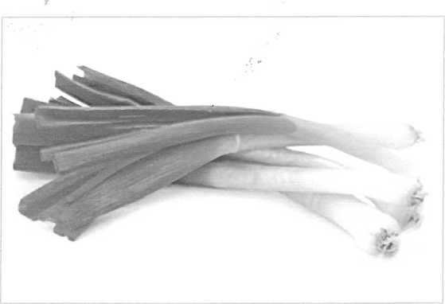**Зеленый лук - одно из любимых растений человека. Уже много веков люди разных стран активно используют его - и популярность .лука нисколько не уменьшается. Используется зеленый лук не только для приготовления кулинарных шедевров, но, прежде всего, для обычных повседневных блюд.**

**Упругие зеленые перышки радуют нас своим ярким позитивным цветом, свежестью, вкусовыми качествами, позволяют почувствовать «вкус лета» в любое время года! Даже маленькие дети знают, что лук полезен. Удивительно, но оказывается перышко зеленого лука - это целая кладовая всяких полезностей и целебной силы!**

**Что скрывает лук?**

1. **Много необходимых витаминов. Конкретно: витамин А, витамины группы В, знаменитый витамин С, который играет значительную роль в укреплении иммунитета и влияет на процесс выздоровления при ОРВИ- заболеваниях, а также витамин РР.**
2. **Жизненно важные микроэлементы, такие как железо, магний, азот, калий, кальций, фосфор, цинк. Кальций и фосфор оказывают благоприятный эффект на состояние зубов и костей человека. Калий очень важен для функционирования нашей сердечно-сосудистой системы (конкретно - в функционировании миокарда). Цинк тоже участвует в формировании иммунитета, а также вносит значительный вклад в силу и красоту наших волос и ногтей. Ну и главное - воздействует на репродуктивную функцию у женщин.**
3. **Антиоксидант кверцетин - является профилактикой возникновения опухолей и способствует борьбе с онкологическими заболеваниями.**
4. **Хлорофилл (который является основным соединением всех зеленых растений). Его роль состоит в том, что он участвует в процессе кроветворения, а также тормозит рост болезнетворных бактерий.**

**Кроме всего указанного еще: фитонциды, обладающие свойством уничтожать бактерии, противостоять даже сильным инфекциям, достаточное количество сахара (как это ни странно, но его там даже больше, чем, например, в яблоках), эфирные масла...**

**Для чего используют зеленый лук. Какие еще эффекты он дает?**

* **Прежде всего, его используют в профилактических целях, чтобы избежать вирусных и простудных заболеваний, а весной избежать авитаминоза, укрепить иммунитет.**
* **Также с целью предотвращения атеросклероза (так как зеленый лук уменьшает содержание так называемого «нехорошего» холестерина в крови).**
* **С целью повышения содержания гемоглобина в крови.**
* **В качестве профилактики простатита. Также зеленый лук помогает вырабатывать гормон тестостерон, что особенно актуально для мужчин после 40.**
* **Для достижения мочегонного эффекта.**
* **В процессе поддержания диеты перья зеленого лука помогут разнообразить вкус диетических блюд, в которых очень ограничено содержание соли.**
* **Ну и, конечно, для улучшения эстетического вида блюд, что само по себе улучшает аппетит!**

**Нормы**

**Сколько же нам необходимо употреблять лука, чтобы наступил полезный эффект? Ученые подсчитали, что человеку необходимо съедать около 10-12 килограммов лука ежегодно (причем как зеленого, так и репчатого). Однако все же эти нормы достаточно условны. Определите свою норму сами! При этом помните, что даже такой необходимый, полезный и ценный продукт как лук необходимо употреблять умеренно, так сказать, в оптимальных количествах, чтобы благородная цель повышения своего здоровья не обернулась, например, отрыжкой, неприятными ощущениями в животе, сильным запахом изо рта.**

Сказка про лук

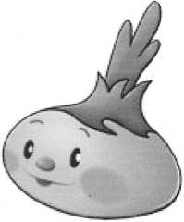**В сказке про лук происходят удивительные события. Лук — он высокий, полезный, добрый. Давайте ознакомимся с содержанием этой сказки.**

«Лук на гряде»

**Автор сказки: Ирис Реею**

**На грядке в огороде творилось что-то невероятное. Стоящий рядом с грядой куст Чёрной Смородины внимательно наблюдал за происходящим. Ещё вчера этот участок земли был ровным и гладким, а сегодня...Земля взбугрилась, словно её изнутри кто-то переворошил.**

* **Что там происходит? - напряжённо думал Черносмородиновый куст. Вскоре всё выяснилось. На гряде появились ростки.**
* **Ты кто, друг? - спросил Черносмородиновый куст у одного из ростков.**
* **Я друг, я лук, — ответил росток. — Люди уверены, что я от семи недуг. А ещё они говорят, что во мне много витамина С.**
* **Вот здорово, — сказал куст Чёрной Смородины. И во мне тоже много этого витамина. Давай дружить!**

**С этого момента Лук и куст Чёрной Смородины подружились. В ненастную погоду крепкий куст прикрывал своими ветвями ростки Лука. В жаркий полдень Черносмородиновый куст давал спасительную тень. Лук тоже помогал кусту. Он отпугивал назойливых насекомых, вредителей огородо­садовых культур**.

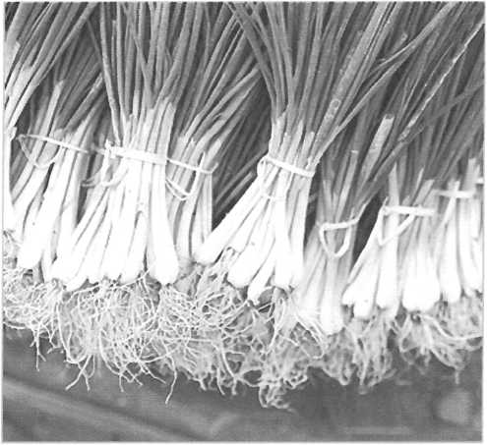**Ограничения и противопоказания к приему лука (Есть или не есть - вот в чем вопрос?)**

**Да, даже у такого уникального и полезного продукта как зеленый лук они присутствуют. Если у человека диагностированы, например, заболевания желудочно- кишечного тракта, либо острые заболевания печени, то есть смысл значительно снизить нормы потребления зеленого лука, а в некоторых случаях необходимо вовсе отказаться от него (хотя бы на какое-то время). Дело в том, что в лук содержит трудно усвояемую клетчатку, а также вещества, которые раздражают слизистую оболочку желудочно- кишечного тракта (в отдельных случаях возможны даже аллергические реакции).**

**Полезные рекомендации**

1. **Зеленый лук употребляют чаще всего в свежем виде, добавляя в различные салаты, супы, омлеты, овощные рагу и т.д.**
2. **Чтобы зеленый лук лучше усваивался организмом - употребляйте его вместе с растительным маслом.**
3. **После того, как зеленый продукт попал к вам в дом - используйте его в самое ближайшее время, так как есть в зеленом луке слабое место: он хранится совсем недолго, со временем он увядает и теряет свои замечательные свойства.**
4. **Для избавления от запаха лука можно съесть дольку лимона, либо же кусочек ржаного хлеба, намазав его растительным маслом.**

**Где раздобыть зеленый лук?**

**Самый легкий и простой вариант: купить в магазине (в наше время его можно купить без проблем вне зависимости от сезона). Второй вариант: на грядке! Старый проверенный способ! Лучок будет настоящий и свеженький! А значит- полезный! Но здесь есть свои ограничения: дачно-огородный сезон довольно краток. Ну и третий незатейливый способ - посадить дома на окне. Многие хозяйки выращивают зеленый лук таким способом. Минимум усилий - максимум пользы, как говорится.**

**Итак - зеленый свет зеленому луку! Пусть он радует вас круглый год и станет верным помощником в сохранении здоровья, молодости, красоты и жизненных сил!**

ФОТООТЧЁТ

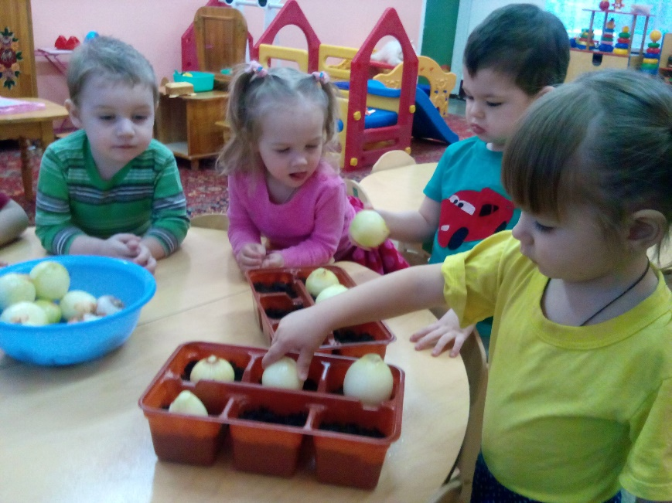

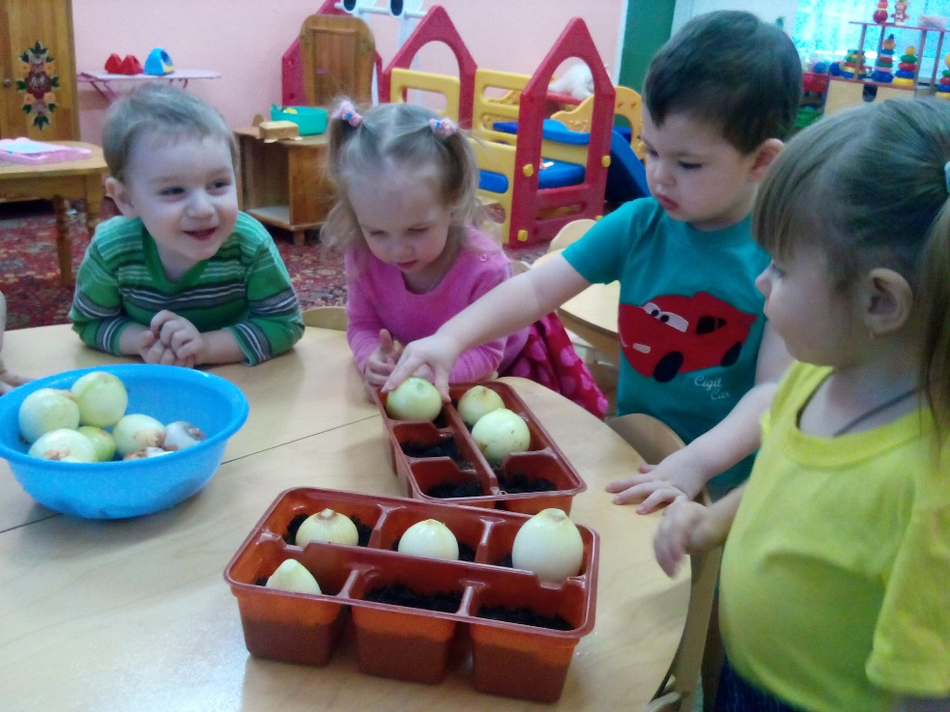

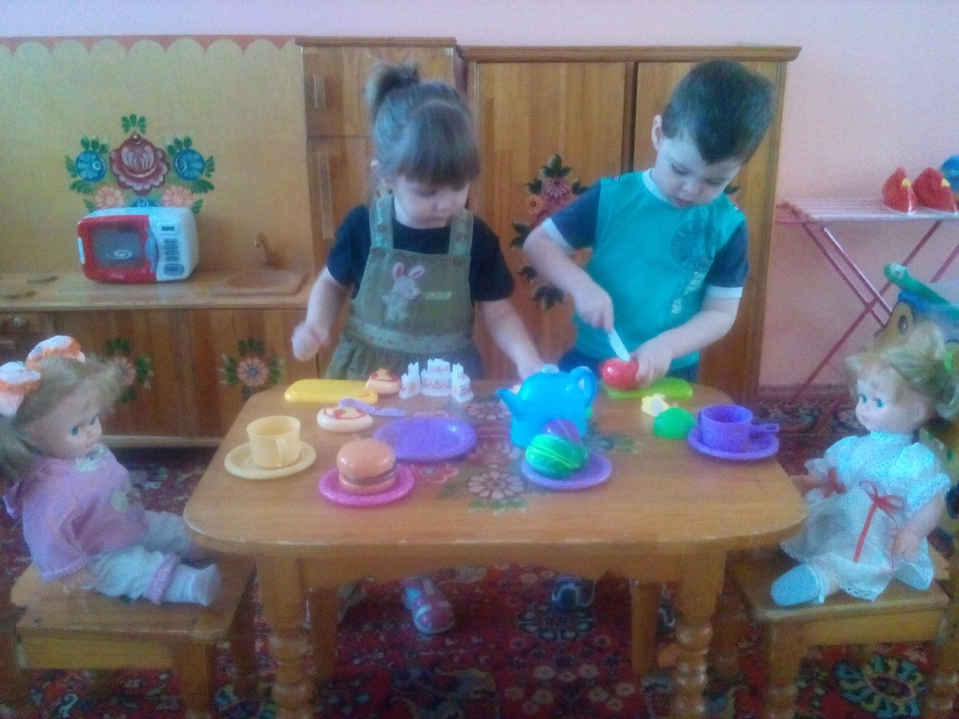

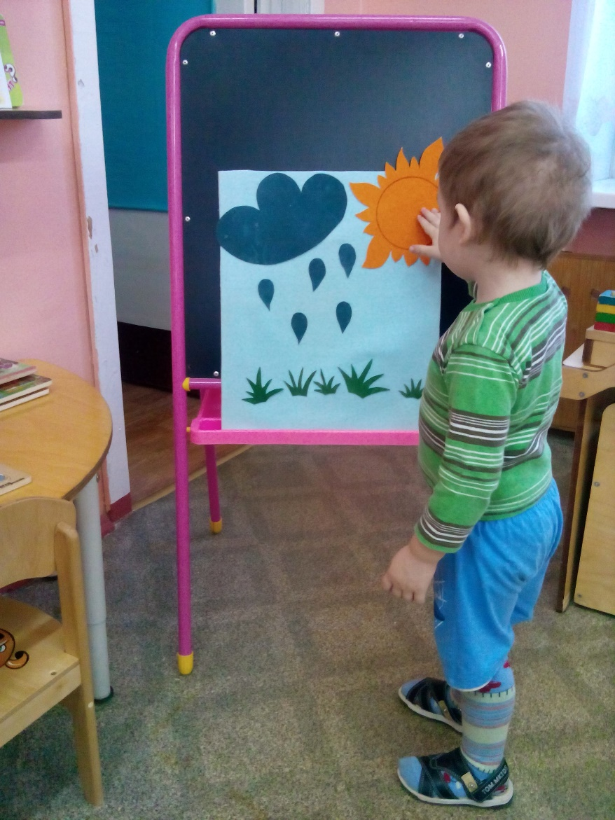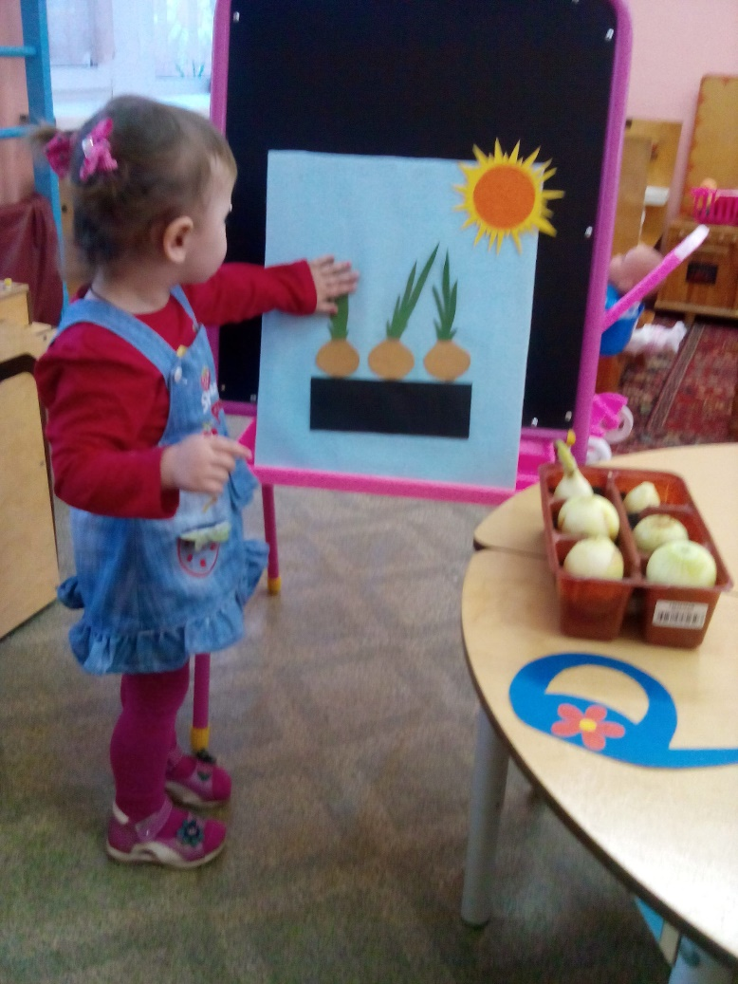

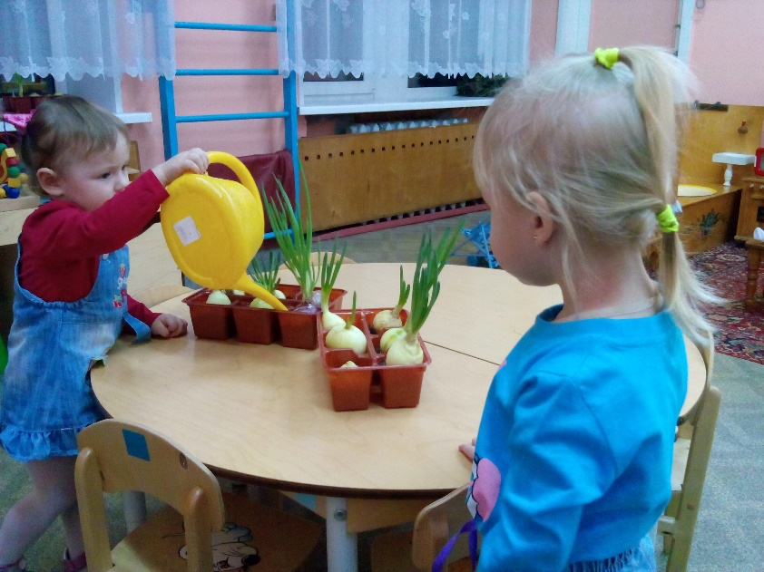

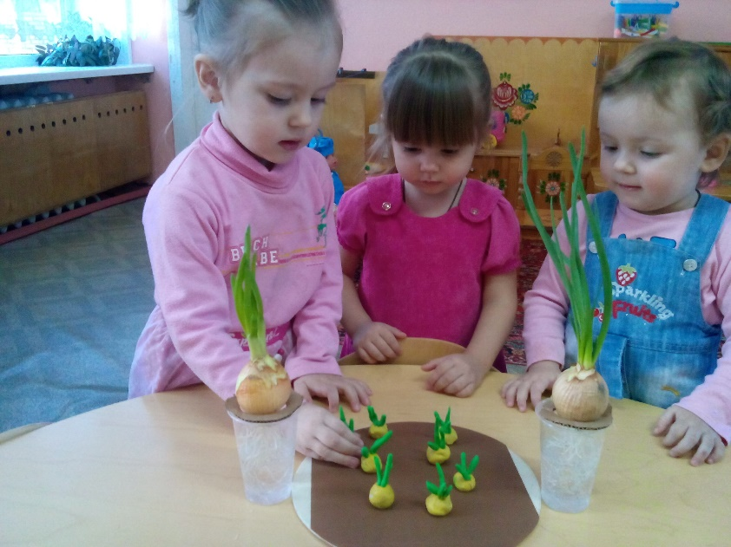

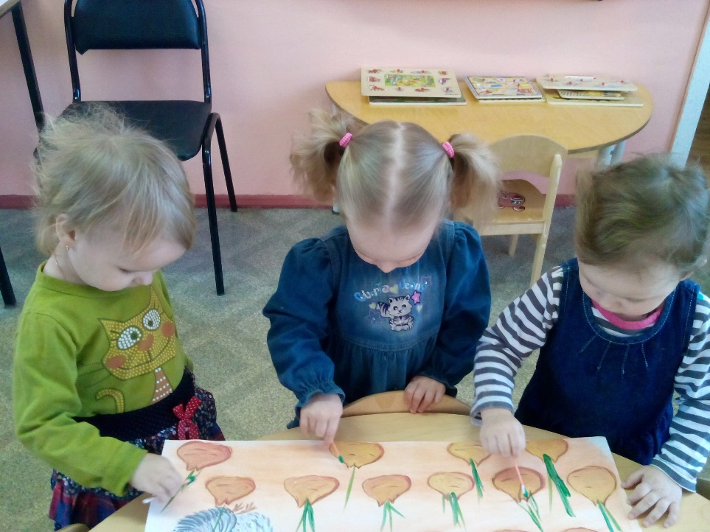

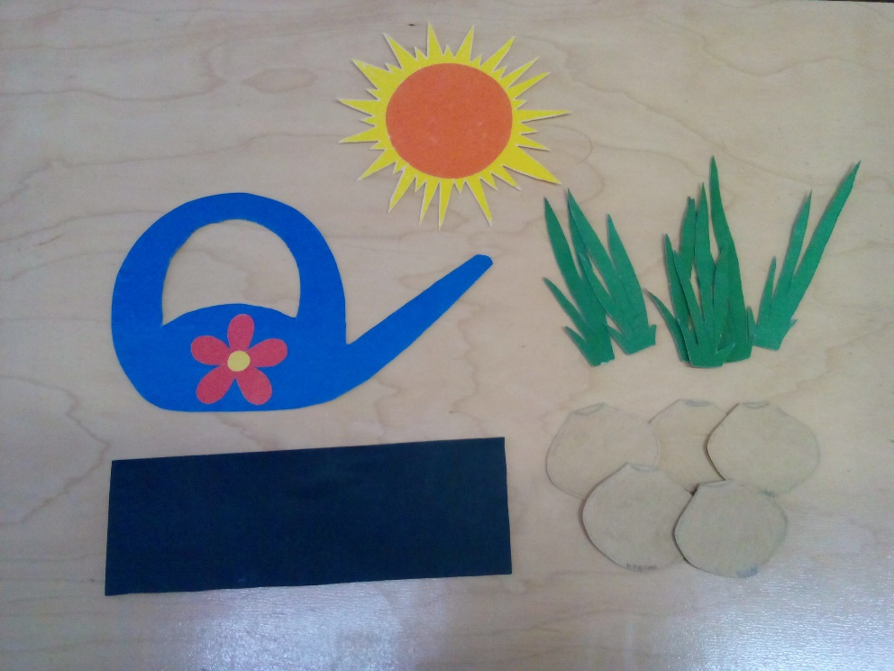

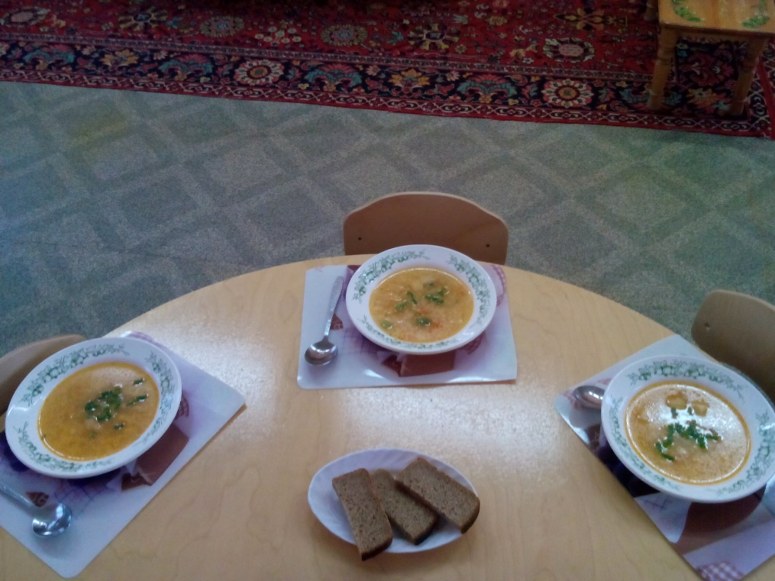

Список источников:

1. Примерная общеобразовательная программа дошкольного образования «От рождения до школы» под редакцией Н. Е. Веракса, Т. С. Комаровой, М. А. Васильевой – издательство Мозаика-синтез, Москва 2014
2. Нормативные документы ФГОС ДО
3. «Познавательное развитие ребёнка раннего дошкольного возраста» О. Э. Литвинова ООО Издательство «Детство-Пресс» 2014
4. Конспекты комплексно – тематических занятий» Н. С. Голицына – Москва, Издательство Срипторий 2003» 2014
5. «Ознакомление с природой в детском саду» О. А. Соломенникова – изд. «Мозаика – синтез»
6. «Ознакомление детей раннего возраста с природой» Т. Н. Зенина – педагогическое общество России Москва 2006